إلى المغفرة يوما بيوم
***أيام الحج سبعة هي:
1- اليوم السابع من ذي الحجة وهو يوم الزينة
2- اليوم الثامن من ذي الحجة وهو يوم التروية
- إذا كان يوم ( 8 ذي الحجة ) فيحرم المسلم بالحج من مكانه الذي هو فيه
- ويفعل عند إحرامه بالحج كما فعل عند إحرامه بالعمرة من الاغتسال والتطيب و ثم ينطلق إلى منى فيقيم بها وصلى الظهر والعصر والمغرب والعشاء والفجر،
- يصلي كل صلاة في وقتها مع القصر ( أي يصلي الظهر والعصر والعشاء ركعتين )
3-اليوم التاسع من ذي الحجة وهو يوم عرفة
- فإذا طلعت شمس يوم ( 9 ذي الحجة وهو يوم عرفة ) توجه إلى عرفة، ويسن له أن ينزل بنمرة ويبقى فيها إلى الزوال، ثم يصلي الحجاج الظهر والعصر قصراً وجمعاً في وقت الظهر
- ثم يقف الناس بعرفة وكلها يجوز الوقوف بها إلا بطن عرنة لقوله ص عرفة كلها موقف وارفعوا عن بطن عُرَنة
- و يستحب الوقوف خلف جبل عرفة مستقبلاً القبلة لأنه موقف النبي ص إن تيسر ذلك

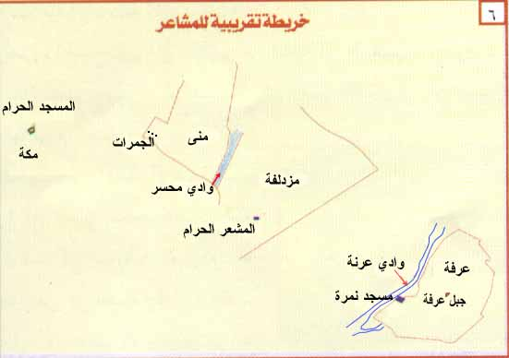
خريطة تقريبية للمشاعر

آداب يوم عرفة
ويجتهد في الذكر والدعاء المناسب ، كما ورد في قوله ص : ( خير الدعاء دعاء يوم عرفة ، وأفضل ما قلت أنا والنبيون من قبلي : لا إله إلا الله وحده لا شريك له ، له الملك وله الحمد يحيي ويميت وهو على كل شيء قدير )
* لا يجوز للحاج مغادرة عرفة إلى مزدلفة قبل غروب الشمس
فإذا غربت الشمس سار الحجاج إلى مزدلفة بسكينة وأكثروا من التلبية في طريقهم
* فإذا وصلوا مزدلفة صلوا المغرب ثلاث ركعات والعشاء ركعتين جمعاً بأذان وإقامتين
وإذا لم يتمكنوا من وصول مزدلفة قبل منتصف الليل فإنهم يصلون المغرب والعشاء في طريقهم خشية خروج الوقت ).
ثم يبيت الحجاج في مزدلفة حتى يصلوا بها الفجر إن استطاعوا
***اختلف العلماء في المبيت بمزدلفة على أقوال:
القول الأول:
قال مالك – رض - يكفي الحاج أن يقف بمزدلفة قدر ما يصلي ويتعشى
فإذا وقف بمزدلفة هذا المقدار فأنه قد أتى بالواجب
. بل إن من المالكية من قال يكفي من الوقوف بمقدار ما ينزل الإنسان رحلهُ.
القول الثاني:
وهو الذي ذهب إليه الشافعي والإمام أحمد وجماعة من أهل العلم قالوا إن المقدار الواجب لمن وقف قبل منتصف الليل أن يقف حتى منتصف الليل.
ومن وقف بعد منتصف الليل فإنه يجزئه أيّ وقوف
القول الثالث:
والإمام أبو حنيفة يرى أن الوقوف بمزدلفة من بعد طلوع الفجر
فمن وقف أول الليل فإنه يجب عليه أن يبقى عند الإمام أبي حنيفة حتى يطلع الفجر.
4-اليوم العاشر من ذي الحجة وهو يوم النحر
1 – ارم جمرة العقبة بـ 7 حصيات وكبر مع كل حصاة.
2 – اذبح الهدي (( لمتمتع والقارن ))
3 – احلق رأسك أو قصره ( أما المرآة فتقصر
4 – طف طواف الإفاضة.
5 – السعي ( أما القارن والفرد فيكفيهما السعي الأول إن سعياً بعد طواف القدوم )
التحلل الأول يحصل بفعل أثنين من الثلاثة التالية ( رمي جمرة العقبة، الحلق أو التقصير، طواف الإفاضة)
{ وبالتحلل الأول يحل للحاج كل شئ إلا النساء} التحلل الكامل يكون بفعل
رمي جمرة العقبة، الحلق أو التقصير، طواف الإفاضة مع السعي إذا كان عليه سعي)
{ وبالتحلل الأول يحل للحاج كل شئ إلا النساء}
فإذا صلوا الفجر، يسن لهم بعد الصلاة أن يقفوا عند المشعر الحرام مستقبلين القبلة، مكثرين من ذكر الله والدعاء مع رفع اليدين لفعله ص.
* يجوز لمن كان معه نساء أو ضَعَفة أن يغادر مزدلفة إلى منى إذا مضى ثلثا الليل تقريباً ، لقول ابن عباس رض: (بعثني رسول الله ص في الضَعَفة من جمع بليل).
* مزدلفة كلها موقف ، ولكن السنة أن يقف بالمشعر الحرام كما سبق ، لقوله ص: (وقفت هاهنا ومزدلفة كلها موقف).
ثم ينصرف الحجاج إلى منى مكثرين من التلبية في طريقهم ، ويسرعون في المشي إذا وصلوا وادي مُحَسِّر
ثم يتجهون إلى الجمرة الكبرى ( وهي جمرة العقبة ) ويرمونها بسبع حصيات ( يأخذونها من مزدلفة أو منى حسبما تيسر ) كل حصاة بحجم الحمص تقريباً يرفع الحاج يده عند رمي كل حصاة قائلاً : ( الله أكبر ) ، ويستحب أن يرميها من بطن الوادي ويجعل مكة عن يساره ومنى عن يمينه، لفعله ص. ولا بد من وقوع الحصى في بطن الحوض – ولا حرج لو خرجت من الحوض بعد وقوعها فيه – أما إذا ضربت الشاخص المنصوب ولم تقع في الحوض لم يجزئ ذلك .
* ثم بعد الرمي ينحر الحاج هديه ، ويستحب له أن يأكل منه ويهدي ويتصدق. ويمتد وقت الذبح إلى غروب الشمس يوم ( 13 ذي الحجة ) مع جواز الذبح ليلاً
ولكن الأفضل المبادرة بذبحه بعد رمي جمرة العقبة يوم العيد ، لفعله ص وإذا لم يجد الهدي صام 3 أيام في الحج و7 أيام إذا رجع إلى بلده

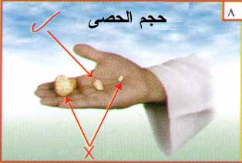
حجم الحصى
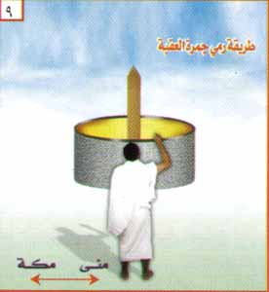
طريقة رمي جمرة العقبة
ثم بعد ذبح الهدي يحلق الحاج رأسه أو يقصر منه ، والحلق أفضل من التقصير ، لأنه صلى الله عليه وسلم دعا للمحلقين بالمغفرة 3 مرات وللمقصرين مرة واحدة
* بعد رمي جمرة العقبة والحلق أو التقصير يباح للحاج كل شيء حرم عليه بسبب الإحرام إلا النساء ويسمى هذا التحلل ( التحلل الأول )
ثم يتجه الحاج – بعد أن يتطيب – إلى مكة ليطوف طواف الإفاضة لقول عائشة رض : ( كنت أطيب رسول الله ص لحله قبل أن يطوف بالبيت )
ثم يسعى بعد هذا الطواف سعي الحج
وبعد هذا الطواف يحل للحاج كل شيء حرم عليه بسبب الإحرام حتى النساء، ويسمى هذا التحلل ( التحلل التام ).
* الأفضل ترتيب هذه الأمور (الرمي ثم الحلق أو التقصير ثم الذبح ثم طواف الإفاضة)
لكن لو قدم بعضها على بعض فلا حرج
***أقوال أهل العلم في رمي جمرة العقبة
القول الأول
أن من أهل العلم من يقول يبدأ وقتها بطلوع الفجر هذا هو القول الأول في هذه المسألة
القول الثاني
في هذه المسألة. أن الرمي يبدأ بطلوع الشمس قال أبو جعفر محمد بن على الباقر _رحمه الله تعالى_ ورحم آباءه: أرم من طلوع الشمس إلى غروبها
القول الثالث
يجوز في جمرة العقبة رميها قبل ذلك أي بعد منتصف ليلة العيد وبه قال ألإمام أحمد لما ثبت في حديث أسماء وأم سلمه_رضي الله عنهما_ في رميهن قبل الفجر أو بعد الفجر قبل طلوع
***الوكالة في الرمي

يجوز عند الزحام في رمي الجمرات أن توكل المرأة من يرمي عنها، ولم كانت حجتها حجة الفريضة وذلك من أجل مرضها أو ضعفها، والمحافظة على حملها إن كانت حاملاً، وعلى عرضها وحرمتها حتى لا تنتهك حرمتها.
اللجنة الدائمة

أيام التشريق
وهي ثلاثة أيام يوم القر ويوم النفر الأول ويوم النفر الثاني
5-الحادي عشر والثاني عشر وهو يوم القر وفيه سنطوف إن شاء الله
1 – ارجع إلى منى للمبيت فيها ليلة ( 11 و 12) من ذي الحجة
2 – ارم الجمرات الثلاث بعد زوال الشمس من اليوم ( 11 و 12) من ذي الحجة مبتدءاً بالصغري ثم الوسطى ثم العقبة.
{ صفة الرمي 7 حصيات لكل من جمرة وتكبر مع كل حصاة وتدعو بعد الصغرى والوسطى}
3 – إذا أتممت الرمي في اليوم 12ذي الحجة فيجوز لك التعجل والخروج من منى قبل الغروب
4 – أما إذا غربت الشمس فيلزمك المبيت ليلة 13 ذي الحجة ورمي الجمرات الثلاث،
ويرمي في كل يوم من هذه الأيام الجمرات الثلاث بعد الزوال مبتدئاً بالصغرى ثم الوسطى ثم الكبرى ، بسبع حصيات لكل جمرة ، مع التكبير عند رمي كل حصاة
ويسن له بعد أن يرمي الجمرة الصغرى أن يتقدم عليها في مكان لا يصيبه فيه الرمي ثم يستقبل القبلة ويدعو دعاء طويلاً رافعاً يديه ويسن أيضاً بعد أن يرمي الجمرة الوسطى أن يتقدم عليها ويجعلها عن يمينه ويستقبل القبلة ويدعو دعاء طويلاً رافعاً يديه
أما الجمرة الكبرى فإنه يرميها ولا يقف يدعو

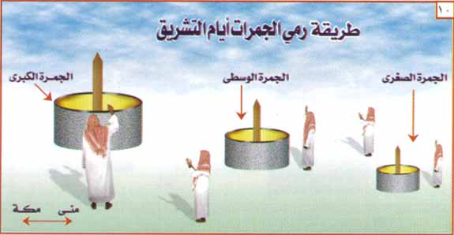
طريقة رمي الجمرات أيام التشريق
6- اليوم الثاني عشر وهو يوم النفر الأول
وهو يوم نفرنا إن شاء الله هذا العام نظرا لظروف الطيران
** هل يجوز الرمي قبل الزوال
قد دل على جواز الرمي قبل الزوال فعل وقول كثير من العلماء مثل رمي ابن عباس _رضي الله عنهما_ قبل الزوال ورمي ابن الزبير_رضي الله عنهما _ قبل الزوال فالرمي في اليوم الذي ينفر فيه الإنسان يجوز إن شاء الله تعالى ويصح قبل الزوال. أخذاًً بفعل ابن عباس وابن الزبير
***ولعدم صراحة الأدلة الدالة على المنع من الرمي قبل الزوال
*** وإذا كانت المسألة والأقوال فيها بهذه القوة والاعتبار فلا شك أن النظر إلى أحوال الناس وما يحصل في هذه الأزمنة من ازدحام شديد وكثرة للحجيج ومن تكرر للحوادث و الوفيات لا شك أن هذا يؤثر على الترجيح
***وعليه فإن الرمي قبل الزوال في اليوم الذي ينفر فيه الإنسان فلا شك في جوازه
*** وأما في اليوم الذي لا ينفر فيه الإنسان مثل اليوم الحادي عشر أو الثاني عشر للمتأخر وإن كانت الأدلة ليست صريحة في المنع إلا أن الخروج من الخلاف مستحب كما هو مقرر
*** فالأولى للإنسان أن لا يرمي قبل الزوال في اليوم الحادي عشر ولا في اليوم الثاني عشر إذا لم يكن يريد التعجل
*** لكن إذا أراد الخروج يجوز له أن يرمي قبل الزوال في اليوم الثاني عشر أو الثالث عشر
***وإذا قلنا يجوز الرمي قبل الزوال قد يقول قائل متى يبدأ الرمي ؟
أقول الذين قالوا يجوز الرمي قبل الزوال اختلفوا متى يبدأ وقت الرمي على قولين:
القول الأول:
أن وقت الرمي يبدأ بطلوع الفجر فإذا طلع الفجر انتهى وقت رمي جمرة الأمس وبدأ وقت جمرة اليوم.
القول الثاني:
إن وقت الرمي يبدأ بطلوع الشمس .
***هما قولا ن في هذه المسألة فا أما الذين قالوا يبدأ بطلوع الفجر فقالوا إن هذه الأيام كما أسلفنا كلها وقت للرمي. فإذا قلنا إن الرمي ينتهي بطلوع الفجر فمعنى ذلك أنه إذا انتهى ابتدأ وقت رمي الجمرة التالية . وأيضا يقيسون بداية الرمي ببداية رمي جمرة العقبة
طواف الوداع
*5-إذا أردت الخروج إلى بلدك فطف طواف الوداع. { الحائض والنفساء لا طواف وداع عليهما} فبعد فراغ الحاج من حجه وعزمه على الرجوع إلى أهله فإنه يجب عليه أن يطوف ( طواف الوداع ) ثم يغادر مكة بعده مباشرة، لقول ابن عباس رض: ( أمِر الناس أن يكون آخر عهدهم بالبيت، إلا أنه خُفف عن المرأة الحائض )،

